MINISTERIO DE EDUCACIÓN
DIRECCIÓN REGIONAL DE CHIRIQUÍ
ESCUELA BILINGÜE JOSÉ MARIA ROY

GRADO TERCERO

MODULO # 1

ASIGNATURAS
ESPAÑOL
RELIGIÓN
CIENCIAS SOCIALES
EXPRESIONES ARTÍSTICAS
MATEMÁTICA
CIENCIAS NATURALES

MAESTROS RESPONSABLES
RUTH SANTAMARÍA III A
MAURICIA DE CEREZO III B
AIDA CAMARENA III C
OLGA GRENALD III D
JOSÉ ESPINOSA III E

MINISTERIO DE EDUCACIÓN
DIRECCIÓN REGIONAL DE CHIRIQUÍ
ESCUELA BILINGÜE JOSÉ MARIA ROY

Módulo de ciencias Naturales

Maestra: Ruth Santamaría

Objetivo de aprendizaje: Explica la función del Sistema Digestivo para el desarrollo y bienestar del cuerpo humano.
- El sistema digestivo
-concepto
-conducto digestivo y sus funciones
1.1 la digestión y sus fases
- Química
- mecánica
Indicadores de logro: -Detalla en forma oral y escrita el concepto del Sistema Digestivo
-Destaca los beneficios que o ofrecen los procesos de la digestión para nuestro cuerpo
Actividades para que el alumno desarrolle.
-transcribe mapa conceptual del sistema digestivo en el cuaderno de Ciencias Naturales.
- pinta y Recorta dibujo del sistema digestivo escribe el nombre de las partes señaladas, lo pega en el cuaderno de Ciencias Naturales.
-resuelve sopa de letras (pegar en el cuaderno)
Copia en el cuaderno de Ciencias Naturales las siguientes preguntas y las resuelve.
1-¡¿Sabías que tu cuerpo tiene todas estas partes?
2- ¿Sabes lo que les pasa a los alimentos dentro de tu cuerpo?
3-¿Qué contienen los alimentos que ayudan a nuestro cuerpo para que funcione bien?
4-¿Es necesaria la lengua para comer?
5-¿Por qué la boca siempre está húmeda?
6-¿Puedes morder bien cuando te falta un diente?

Está formado por
El sistema digestivo
Glándulas anexas
El tubo digestivo
Se encarga
son
es
De realizar la digestión, proceso mediante el cual se transforman los alimentos y se extraen las sustancias que pasan a la sangre, la cual se encarga de distribuirla a todo el organismo.

Un conjunto de órganos huecos que forman un tubo desde la boca hasta el ano
hígado
Páncreas
Glándulas salivales

segregan segrega segrega
Jugo pancreático
bilis
saliva
estos órganos son
Boca, esófago, estómago, hígado, intestino delgado, intestino grueso

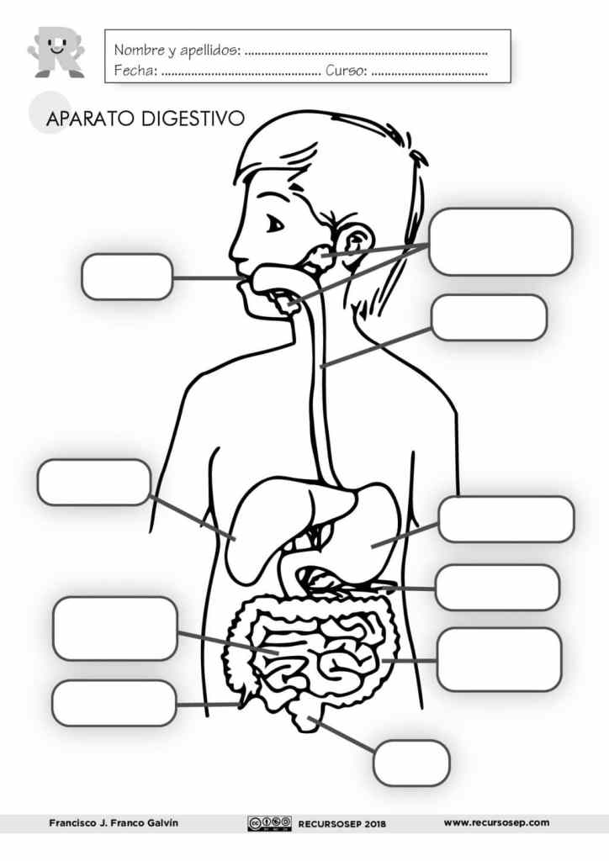
Pinta el dibujo y escribe el nombre de cada órgano del sistema digestivo

Sopa de letras del sistema digestivo
W | G | L | A | N | D | U | L | A | S | X | Z | Q
P | J | P | R | T | P | Z | A | X | V | B | N | U
S | A | L | I | V | A | L | E | S | X | Z | R | I
A | B | N | R | T | Y | H | K | D | O | H | T | M
E | T | Y | C | I | N | T | E | S | T | I | N | O
S | B | X | J | R | V | B | N | M | L | G | W | S
O | O |  | U | X | E | S | T | O | M | A | G | O
F | L | B | G | M | N | A | V | C | X | D | Z | S
A | O | O | O | Q | W | P | S | I | T | O | R | W
G | N | C | B | A | L | I | M | E | N | T | O | S
O | R | A | F | S | I | S | T | E | M | A | L | J
P | K | M | B | N | W | A | N | O | K | J | H | G
W | Q | D | I | G | E | S | T | I | O | N | T | R

1-PÁNCREAS 11-ALIMENTOS
2-SALIVALES 12-QUIMO
3-ESTÓMAGO 13-BOLO
4-HÍGADO 14-JUGO
5-GLÁNDULAS 15- SISTEMA
6-ESÓFAGO
7-BOCA
8-ANO
9-DIGESTIÓN
10-INTESTINO
Funciones de los órganos del Sistema Digestivo

Boca: es la entrada del alimento al sistema digestivo, en ella es cortado, aplastado y triturado durante la masticación por los dientes y muelas.
Esófago: tubo musculoso conecta la faringe con el estómago.

Hígado: glándula donde se procesan los nutrientes absorbidos, elimina las toxinas y sustancias nocivas y produce la bilis.

Glándulas salivales: producen saliva para humedecer la comida.

Estómago: Digiere y almacena el alimento.
Páncreas: produce el jugo pancreático

Intestino delgado: lugar principal donde se produce la digestión y la absorción de los nutrientes que pasan a la sangre.

Intestino grueso: absorbe el agua de los residuos; forma y almacena las heces.

Lista de cotejo para la elaboración del mapa conceptual
criterios | si | no
Dibujó del mapa conceptual
Limpieza
tamaño
Ortografía
Elaborado por el estudiante

Evaluación formativa de las funciones de los órganos del sistema digestivo
Criterios | evaluación
 | bueno | Regular | deficiente
Sabe las funciones básicas del sistema digestivo
Puede enumerar los órganos del sistema digestivo
Sabe la función de cada órgano del sistema digestivo
Reconoce cada parte del sistema digestivo observando el dibujo

Qué es la digestión
La digestión es el proceso que promueve la transformación de los alimentos que consumimos en sustancias más sencillas para que sean absorbidas por el organismo y puedan proporcionar la energía suficiente para realizar todas las actividades diarias.
Fases de la digestión
Digestión mecánica  En esta etapa los alimentos sufren cambios físicos como la disminución de su tamaño y su consistencia para que puedan ser tragados. Ocurre en la boca cuando los dientes cortan y trituran los alimentos. | Digestión Química  Ocurre en el estómago y en el intestino delgado, partes en las que los alimentos son transformados en sustancias más sencillas por la acción de los jugos digestivos. Esta transformación posibilita al organismo absorber los nutrientes de los alimentos.

Actividades
- Toma una galleta de soda y mastícala despacio.
Anota lo que ocurre en tu boca

- ¿Qué fase de la digestión acabas de realizar?

- ___________________________________________________________________

- ¿Qué pasará después de que la tragues?

___________________________________________________________________

- ¿ Qué fase de la digestión estará ocurriendo en tu interior

_________________________________________________________________

